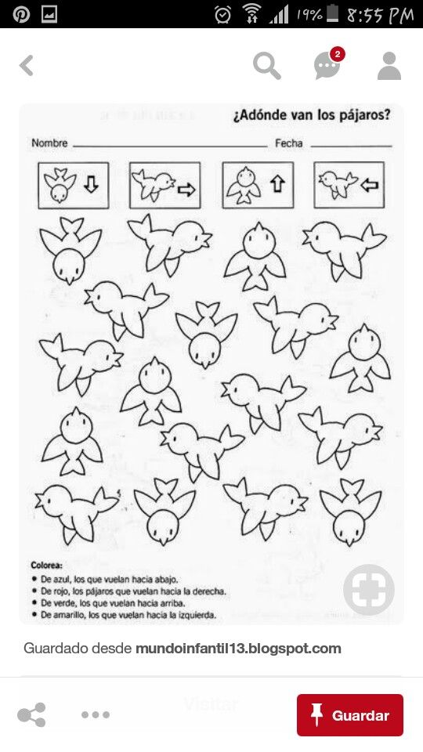
Kam letí ptáčci? Udělej okolo ptáčka barevný kroužek shodný s barvou šipky, která určuje směr letu.

Najdi tvary pod kresbou ptáčka a vybarvi je.
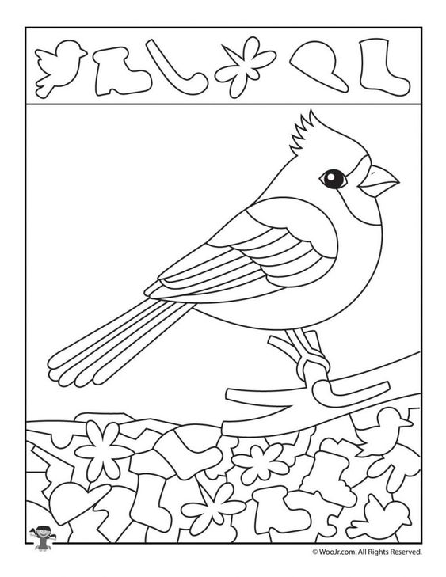

Jak se líhne ptáček z vajíčka – nastříhej obrázky a nalep ve správné pořadí do prázdné tabulky.
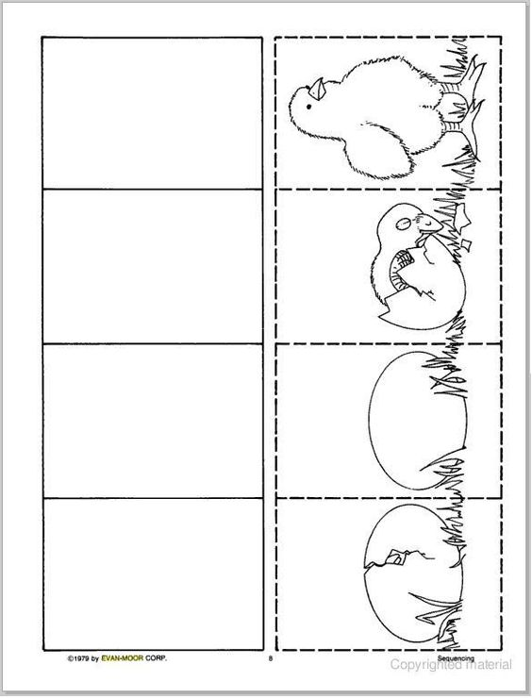

Prohlédni si ptáčky a urči na prstech, kolik znamená číslo na tělíčku. Potom spočítej vajíčka v hnízdě a spoj se správnou ptačí maminkou.
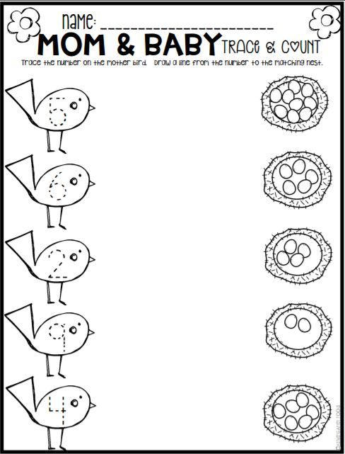

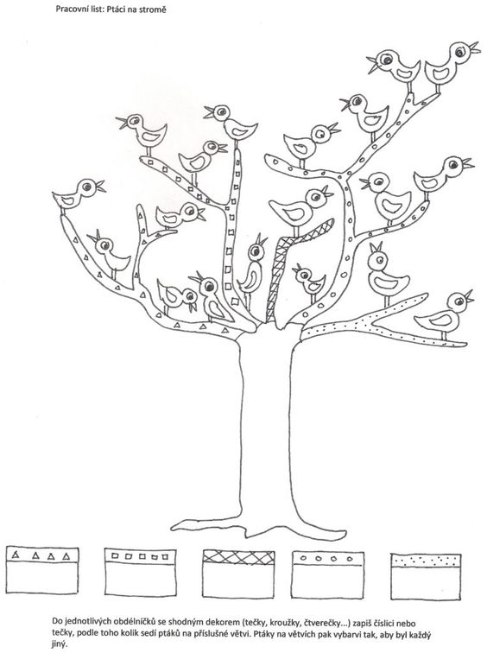

Najdi ptačí mamince cestu do hnízda. Nejdříve prstem, potom tužkou.

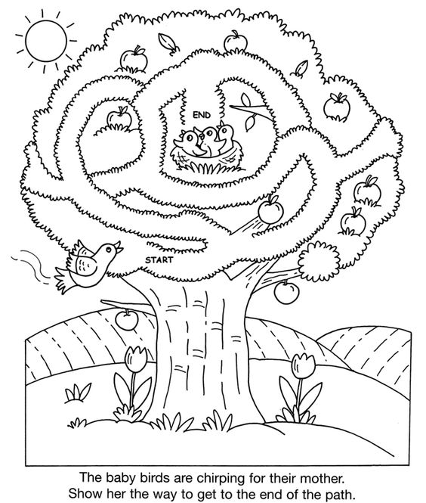
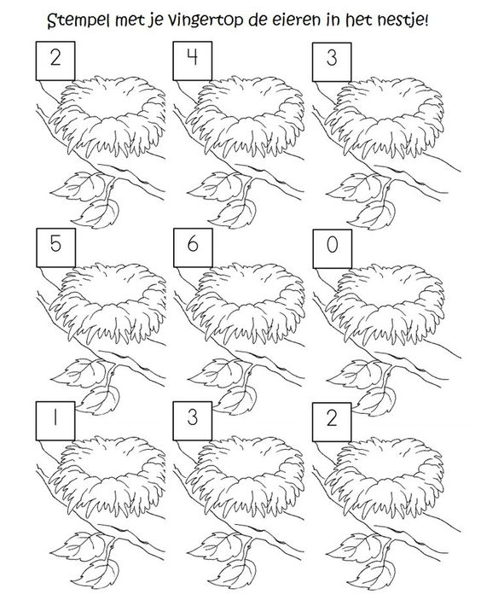
Nakresli správný počet vajíček do hnízda.

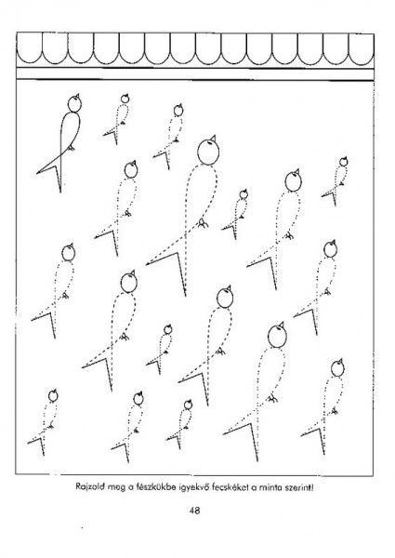
Obtáhni tvary vlaštovek.

Vezmi tužku a zkus nakreslit let vlaštovky. Dělej smyčky po papíře tam a zpátky.
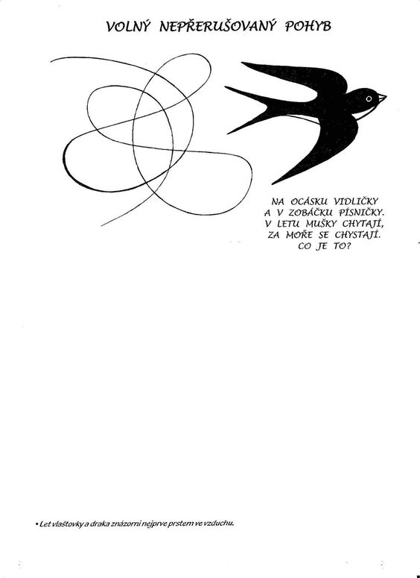
Tvoření: - Ptačí závěs
Budeš potřebovat: několik pružných proutků (nebo polystyrenový věnec či větší větev), tvrdý papír (nebo barevné papíry), barvy nebo pastelky, provázky
Postup:
Z proutků si vytvoř věneček (popros třeba maminku, aby ti pomohla věnec svázat)
Můžeš použít o věnec polystyrenový a omotej okolo něj proužky papíru.
Pomocí šablony překresli ptáčky na bílý nebo barevný papír.
Bílé ptáčky pomaluj barvami.
Dokresli oči a podle obrázku ptáčky navaž na provázky a připevni na věnec (nebo do řady na větev)

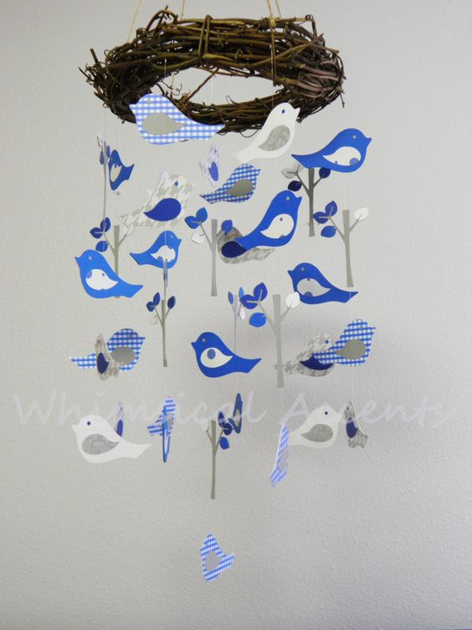
Šablony:

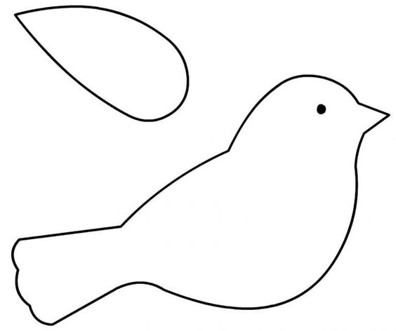
Najdi 5 rozdílů:

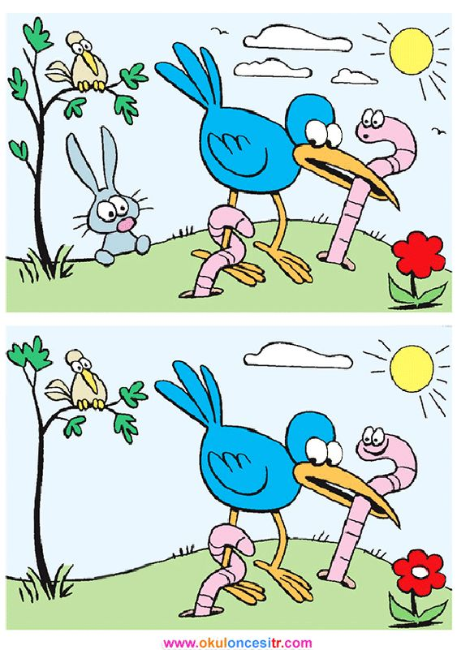

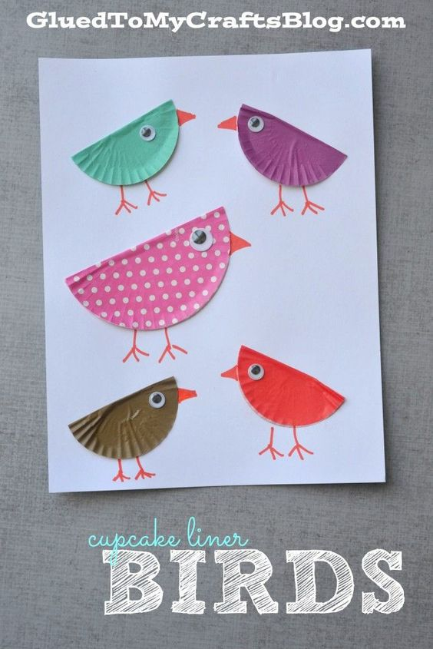
Další tvořivé inspirace:
Ptáčci z košíčků na muffiny (nebo vystřižené barevné kruhy)
Potřebujete:
Muffinové košíčky (nebo barevné papíry a kružítko) , fix, bílý papír
Vystřihněte si barevné kruhy (nebo přeložte podle obrázku papírové košíčky. Nalepte na papír a dokreslete oči, zobáček a nožičky. Můžete dokreslit i okolí ptáčka (např. tráva, strom, kytičky apod.)

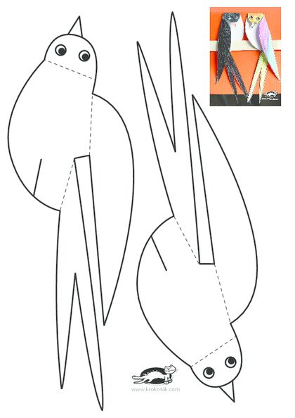
Vlaštovky:
Vystřihni šablony, nechej bříško bílé a zbytek vybarvi černou. Poskládej podle přerušovaných čar a podle obrázku.

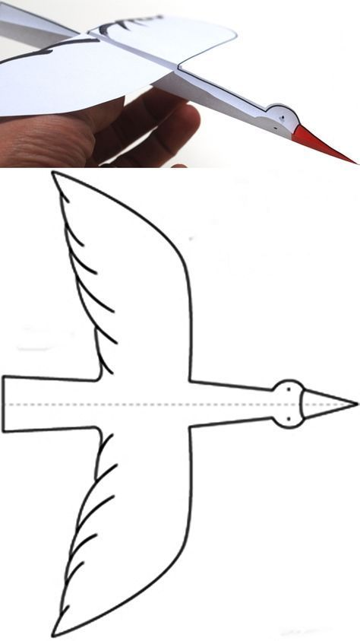
Létající čáp:
vystřihni šablonu, přelož podle návodu a dobarvi. Můžeš i venku vyzkoušet, jak létá.

